**ЗАДАНИЯ**

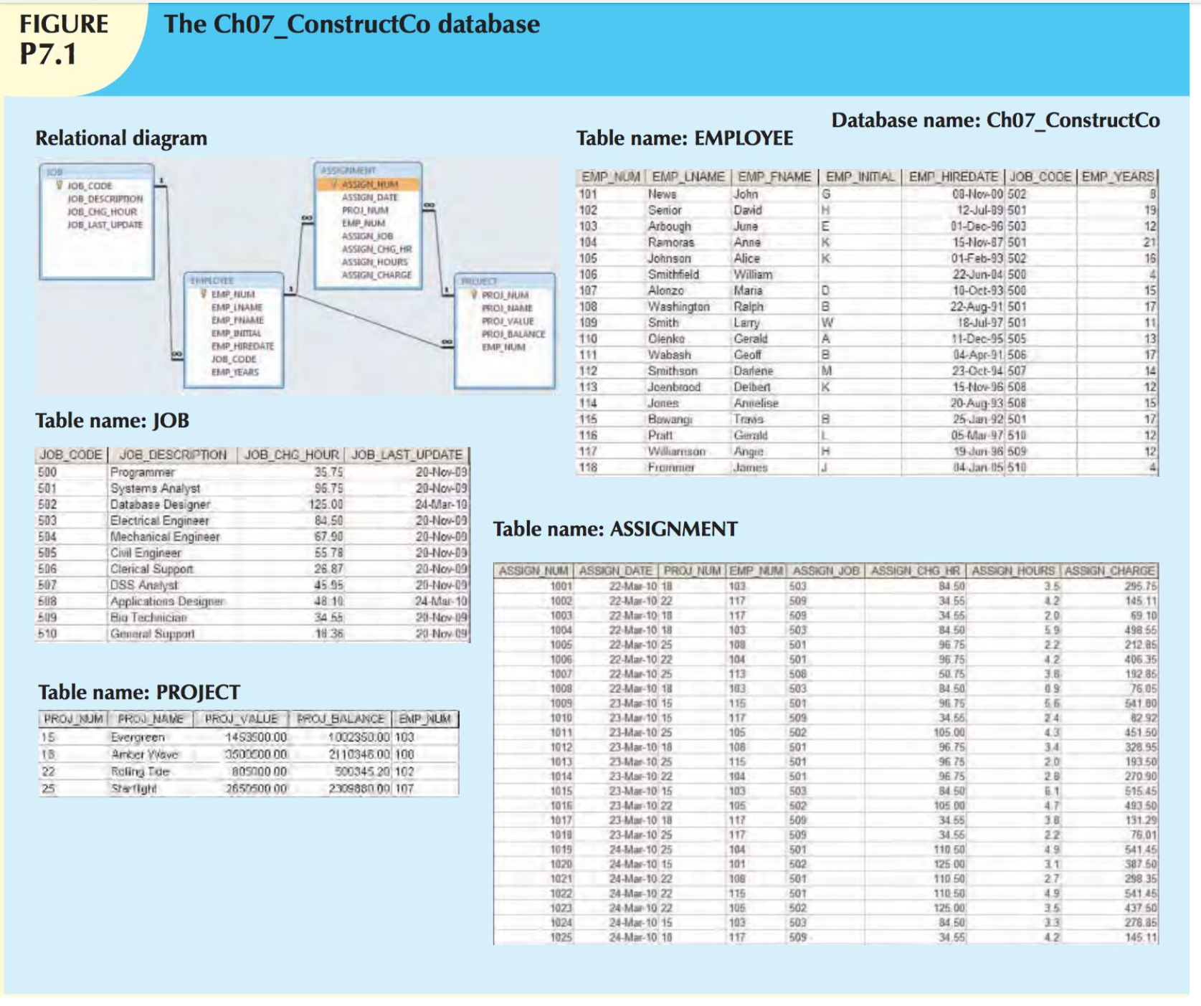

1. Напишите SQL-код для создания структуры таблицы EMP_1, которая является частью таблицы EMPLOYEE. Структура EMP_1 представлена в таблице (обратите внимание, что атрибут JOB_CODE является внешним ключом для таблицы JOB).
2. После создания структуры таблицы EMP_1 добавьте в нее первые две строки данных, как показано на рисунке P7.2.

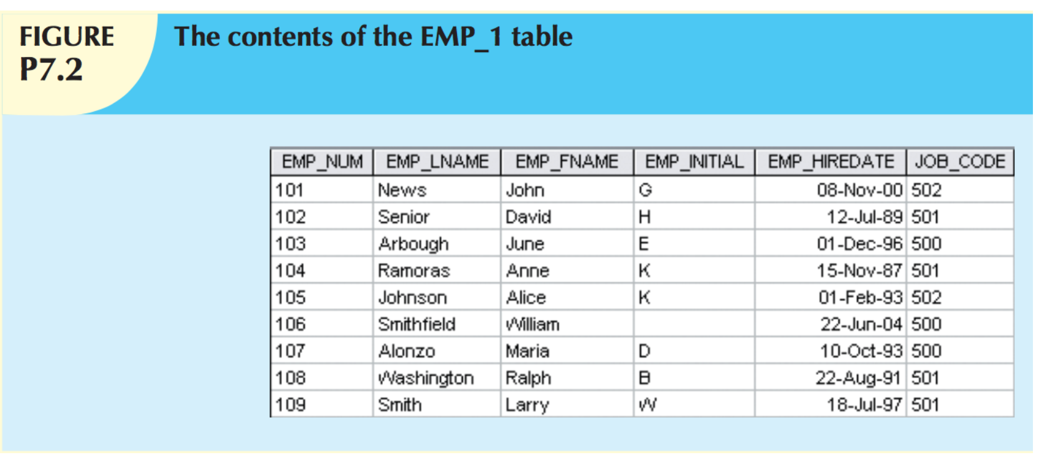

1. Напишите SQL-запрос, который выводит все атрибуты из таблицы EMP_1 для записей, где JOB_CODE равен 502.
2. Напишите SQL-запрос для сохранения всех внесенных изменений в EMP_1.
3. Напишите SQL-запрос для изменения JOB_CODE на 501 для сотрудника с EMP_NUM = 107. Проверьте результаты, а затем верните значение обратно.
4. Напишите SQL-запрос для удаления всех записей о сотруднике William Smithfield, который был принят на работу 22 июня 2004 года и имеет JOB_CODE = 500. Используйте логические операторы.
5. Напишите SQL-запрос для отката всех изменений, внесенных в заданиях 5 и 6, чтобы вернуть данные в первоначальное состояние (используйте ROLLBACK).
6. Создайте копию таблицы EMP_1 под названием EMP_2 и добавьте в нее два новых атрибута:
   * EMP_PCT NUMBER(4,2) (процент бонуса для сотрудника);
   * PROJ_NUM CHAR(3) (номер проекта).
7. Напишите SQL-запрос для изменения значения EMP_PCT на 3.85 для сотрудника с EMP_NUM = 103.

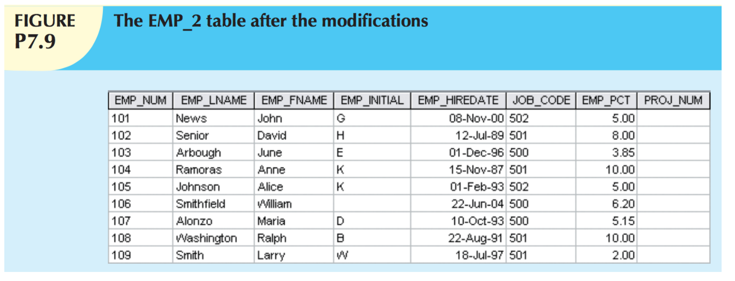

1. Напишите SQL-запрос для изменения PROJ_NUM на 18 для всех сотрудников с JOB_CODE = 500.
2. Напишите SQL-запрос для изменения PROJ_NUM на 25 для всех сотрудников с JOB_CODE = 502 или выше.

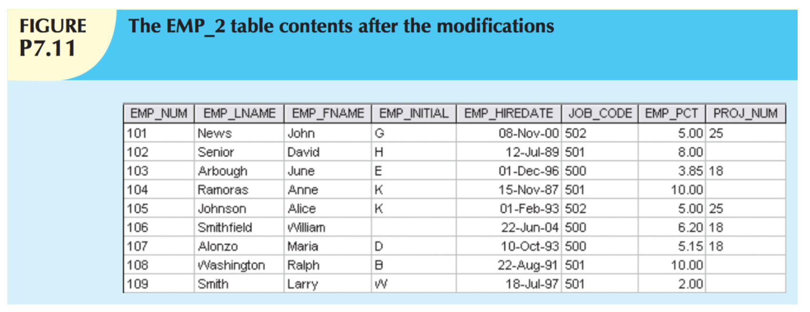

1. Напишите SQL-запрос для изменения PROJ_NUM на 14 для всех сотрудников, которые были приняты на работу до 1 января 1994 года и имеют JOB_CODE >= 501.
2. Напишите SQL-запросы для выполнения следующих задач:
   * Создайте временную таблицу TEMP_1, содержащую атрибуты EMP_NUM и EMP_PCT из таблицы EMP_2.
   * Скопируйте соответствующие данные из EMP_2 в TEMP_1.
3. Напишите SQL-запрос для удаления временной таблицы TEMP_1.
4. Напишите SQL-запрос, который выводит список всех сотрудников, чья фамилия начинается с "Smith" (например, "Smith" и "Smithfield"). Учитывайте регистр букв.
5. Используя таблицы EMPLOYEE, JOB и PROJECT из базы Ch07_ConstructCo, напишите SQL-запрос, который формирует результаты, показанные на рисунке P7.16.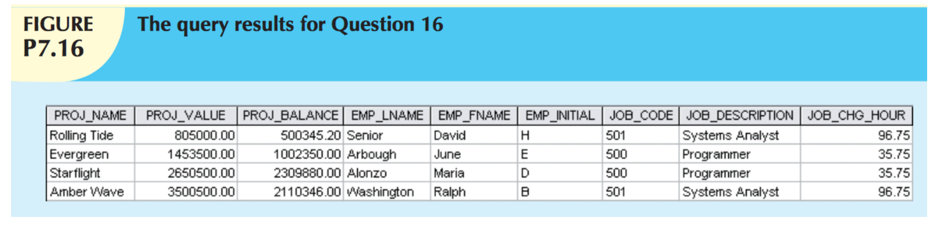
6. Напишите SQL-запрос для создания виртуальной таблицы REP_1, содержащей информацию, полученную в задании 16.
7. Напишите SQL-запрос для вычисления среднего бонусного процента (EMP_PCT) в таблице EMP_2.
8. Напишите SQL-запрос для вывода данных из EMP_2, отсортированных по возрастанию бонусного процента (EMP_PCT).
9. Напишите SQL-запрос, который выводит список уникальных номеров проектов (PROJ_NUM) из EMP_2.
10. Напишите SQL-запрос для вычисления значений ASSIGN_CHARGE в таблице ASSIGNMENT. (Учтите, что ASSIGN_CHARGE получается путем умножения ASSIGN_CHG_HR на ASSIGN_HOURS).
11. Напишите SQL-запрос, который вычисляет общее количество часов и общую сумму оплаты для каждого сотрудника, используя данные из ASSIGNMENT.

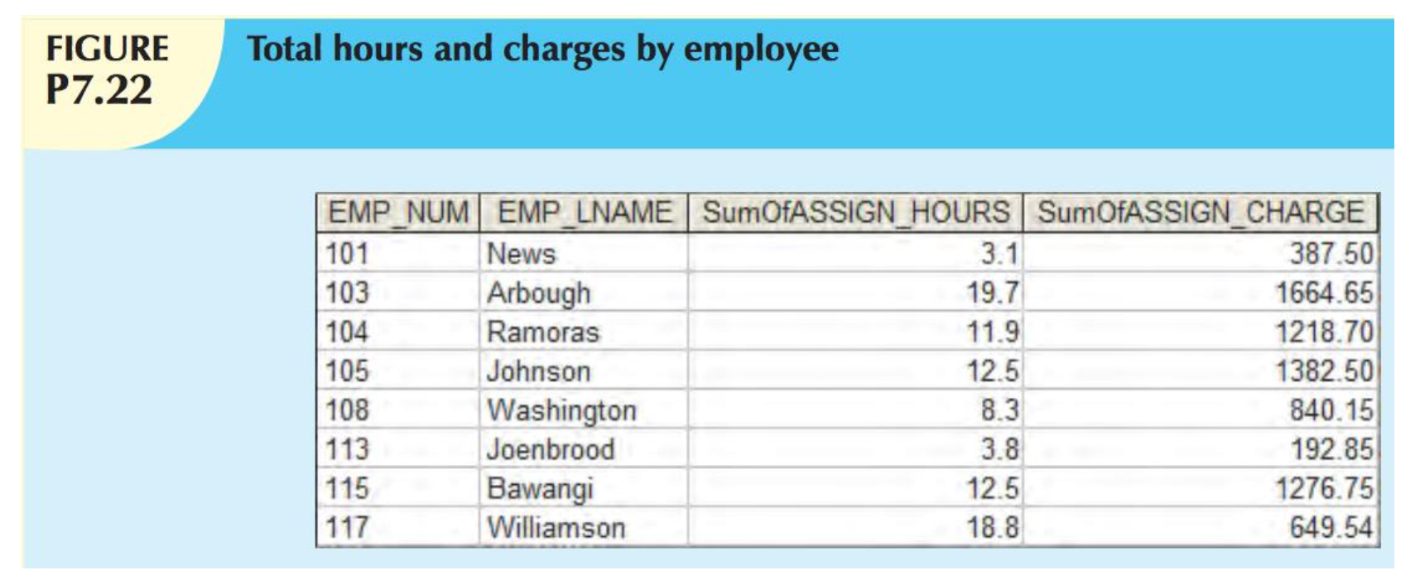

1. Напишите SQL-запрос, который вычисляет общее количество часов и общую сумму оплаты для каждого проекта, используя таблицу ASSIGNMENT.

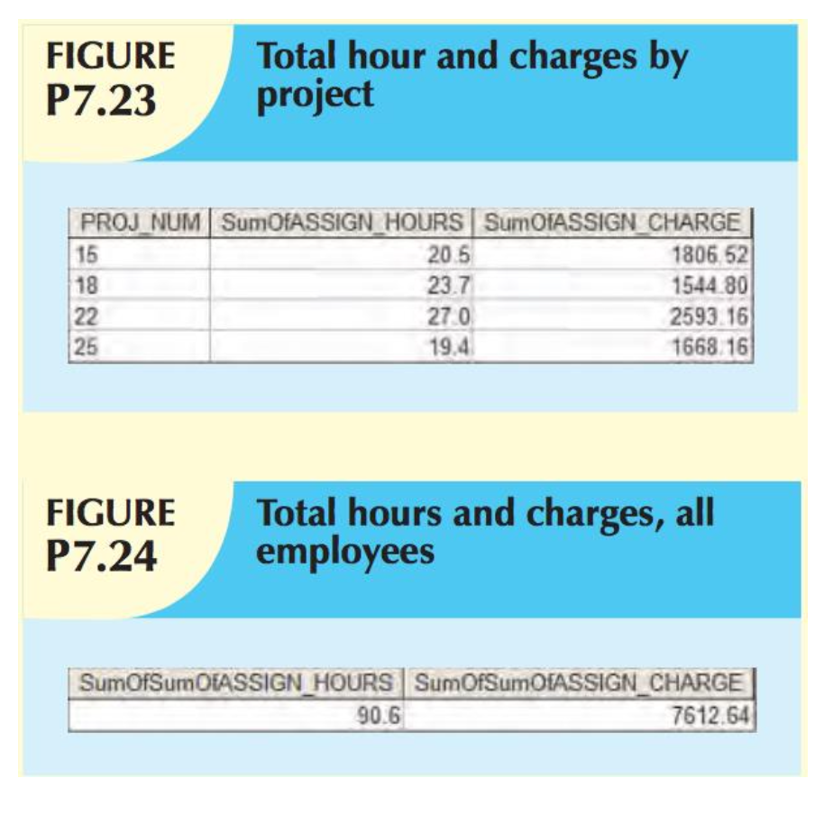

1. Напишите SQL-запрос, который вычисляет общее количество часов и общую сумму оплаты для всех сотрудников. Используйте вложенный запрос.
2. Напишите SQL-запрос, который вычисляет общее количество часов и общую сумму оплаты для всех проектов. Используйте вложенный запрос.